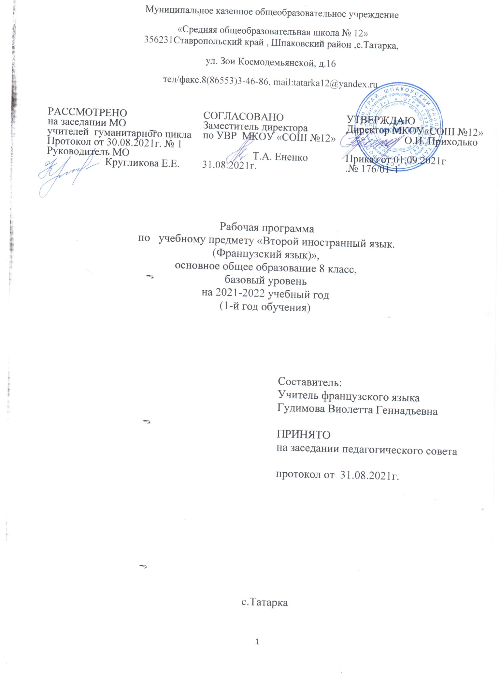
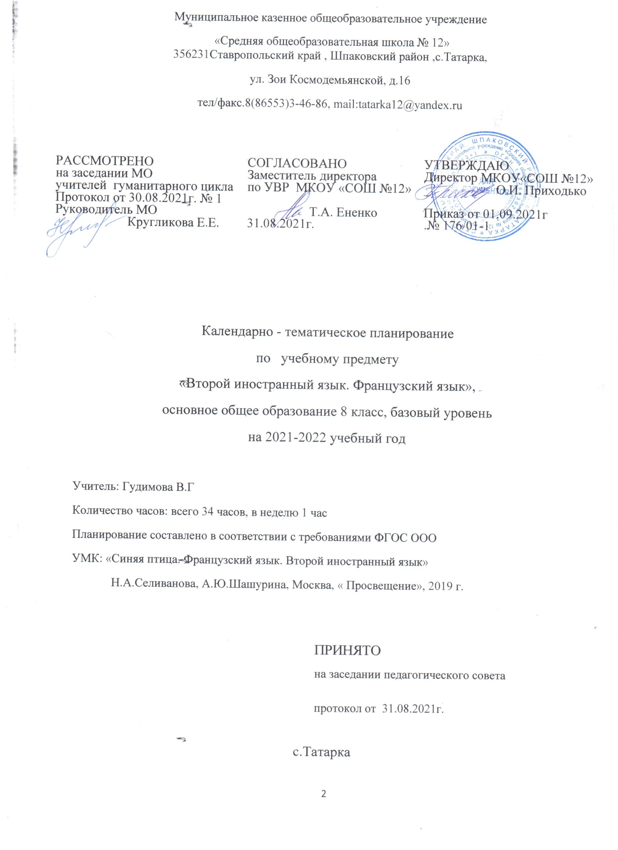
Пояснительная записка
Рабочая программа основного общего образования по французскому языку, как второму иностранному для 8 класса, составлена на основе следующих документов:
- Федерального Закона Российской Федерации от 29.12.2012 № 273-ФЗ «Об образовании в Российской Федерации»;
- Федерального государственного образовательного стандарта основного общего образования, утвержденный приказом Минобразования РФ от 01.02.2011 г. №1897
- Примерной программы по предмету (Иностранный язык. 5-9 классы) (Стандарты второго поколения) составлена на основе ФГОС общего образования.
- Постановления Главного государственного санитарного врача РФ от 29 декабря 2010 г. № 189.«Об утверждении СанПиН 2.4.2.2821-10 «Санитарно - эпидемиологические требования» (зарегистрировано в Минюсте РФ 3 марта 2011 г. Регистрационный N 19993).
- Приказа Министерства образования и науки РФ от 4 октября 2010 №986 (Зарегистрирован в Минюсте РФ 3 февраля 2011 г. Регистрационный N 19682) «Об утверждении Федеральных требований к образовательным учреждениям в части минимальной оснащенности учебного процесса и оборудования учебных помещений».
- Приказа Министерства образования и науки РФ от28 декабря 2010 №2106 (Зарегистрирован в Минюсте РФ 2 февраля 2011 г. Регистрационный N 19676) «Об утверждении Федеральных требований к образовательным учреждениям в части охраны здоровья обучающихся, воспитанников».
- Письма Минобрнауки РФ от 10 Февраля 2011 г. N 03-105 "Об использовании учебников и учебных пособий в образовательном процессе"
- Базисного учебного плана МКОУ « СОШ№12» на 2021-2022 учебный год.
- Примерных программ по учебным предметам. Иностранный язык 5-9 классы: проект. М.: Просвещение, 2011
- Авторской программы по французскому языку как второму иностранному языку 5 - 9классы, предметная линия « Синяя птица» Н.А. Селиванова- М.: Просвещение, 2013. Изучение курса ориентировано на использование учебников УМК «Синяя птица» («L’oiseau bleu»): Береговская Э.М., Белосельская Т.В. «Французский язык. Второй иностранный язык. 5 кл. в 2-х частях»; Селиванова Н.А., Шашурина А.Ю. «Французский язык. Второй иностранный язык: 6 кл.»; Селиванова Н.А., Шашурина А.Ю. «Французский язык. Второй иностранный язык: 7-8 кл.»; Селиванова Н.А., Шашурина А.Ю. «Французский язык. Второй иностранный язык» 9 кл.»
- Положения о структуре и порядке, разработке и утверждению рабочих программ по отдельным учебным программам, курсам, в том числе внеурочной деятельности в муниципальном казенном образовательном учреждении « Средняя общеобразовательная школа №12»
- Методических рекомендаций для руководителей педагогических работниковобразовательных организаций СК по организации образовательной деятельности в 2020 - 2021 учебном году.

Учебный предмет «Иностранный язык (второй)» обеспечивает формирование и развитие иноязычных коммуникативных УУД, которые необходимы обучающимся для продолжения образования в школе или в системе среднего профессионального образования.
Освоение учебного предмета «Иностранный язык (второй)» направлено на достижение обучающимися допорогового уровня иноязычной коммуникативной компетенции, позволяющем общаться на иностранном языке в устной и письменной формах в пределах тематики и языкового материала основной школы как с носителями иностранного языка, так и с представителями других стран, которые используют иностранный язык как средство межличностного и межкультурного общения.
Изучение предмета «Иностранный язык (второй)» в части формирования навыков и развития умений обобщать и систематизировать имеющийся языковой и речевой опыт основано на межпредметных связях с предметами «Русский язык», «Литература», «История», «География», «Физика», «Музыка», «Изобразительное искусство» и др.
Цели:
Основное назначение данной программы состоит в формировании коммуникативной компетенции, т.е. способности и готовности осуществлять иноязычное межличностное и межкультурное общение с носителями языка.
1) развитие иноязычной коммуникативной компетенции в совокупности ее составляющих – речевой, языковой, социокультурной, компенсаторной, учебно-познавательной:
- речевая компетенция - развитие коммуникативных умений в четырех основных видах речевой деятельности (говорении, аудировании, чтении, письме);
- языковая компетенция - овладение новыми языковыми средствами (фонетическими, орфографическими, лексическими, грамматическими) в соответствии c темами, сферами и ситуациями общения, отобранными для основной школы; освоение знаний о языковых явлениях изучаемого языка, разных способах выражения мысли в родном и изучаемом языке;
- социокультурная компетенция - приобщение учащихся к культуре, традициям и реалиям стран изучаемого языка в рамках тем, сфер и ситуаций общения, отвечающих опыту, интересам, психологическим особенностям учащихся основной школы на разных ее этапах; формирование умения представлять свою страну, ее культуру в условиях иноязычного межкультурного общения;
- компенсаторная компетенция - развитие умений выходить из положения в условиях дефицита языковых средств при получении и передаче информации;
- учебно-познавательная компетенция - дальнейшее развитие общих и специальных учебных умений; ознакомление с доступными учащимся способами и приемами самостоятельного изучения языков и культур, в том числе с использованием новых информационных технологий;
2) развитие и воспитание у школьников понимания важности изучения иностранного языка в современном мире и потребности пользоваться им как средством общения, познания, самореализации и социальной адаптации; воспитание качеств гражданина, патриота; развитие национального самосознания, стремления к взаимопониманию между людьми разных сообществ, толерантного отношения к проявлениям иной культуры;
3) содействие осознанному выбору будущей профессиональной деятельности в области филологии;
4) содействие расширению кругозора и развитию толерантности;
5) содействие развитию лингвистических компетенций, осознанному применению языковых знаний, умений и навыков.Уровень обучения - базовый.
Задачи:
- формирование универсальных учебных действий (Личностные, метапредметные, предметные результаты) для основного общего образования, преемственность с программой начального общего образования
- на реализацию системно - деятельностного подхода в организации образовательного процесса, который обеспечивает формирование готовности к саморазвитию и непрерывному образованию;
- проектирование и конструирование социальной среды развития обучающихся в системе образования;
- активную учебно-познавательную деятельность обучающихся;
- построение образовательного процесса с учётом индивидуальных возрастных, психологических и физиологических особенностей обучающихся.
Планируемые результаты освоения курса
«Второй иностранный язык (французский)»
Коммуникативные УУД
Говорение. Диалогическая речь
Обучающийся научится:
- вести диалог (диалог этикетного характер, диалог - расспрос, диалог побуждение к действию; комбинированный диалог) в стандартных ситуациях неофициального общения в рамках освоенной тематики, соблюдая нормы речевого этикета, принятые в стране изучаемого языка.
Обучающийся получит возможность научиться:
- вести диалог-обмен мнениями;
- брать и давать интервью;
- вести диалог-расспрос на основе нелинейного текста (таблицы, диаграммы и т. д.)
Говорение. Монологическая речь
Обучающийся научится:
- строить связное монологическое высказывание с опорой на зрительную наглядность и/или вербальные опоры (ключевые слова, план, вопросы) в рамках освоенной тематики;
- описывать события с опорой на зрительную наглядность и/или вербальную опору (ключевые слова, план, вопросы);
- давать краткую характеристику реальных людей и литературных персонажей;
- передавать основное содержание прочитанного текста с опорой или без опоры на текст, ключевые слова/план/вопросы;
- описывать картинку/фото с опорой или без опоры на ключевые слова/план/вопросы.
Обучающийся получит возможность научиться:
- делать сообщение на заданную тему на основе прочитанного;
- комментировать факты из прочитанного/прослушанного текста, выражать и аргументировать свое отношение к прочитанному/прослушанному;
- кратко высказываться без предварительной подготовки на заданную тему в соответствии с предложенной ситуацией общения;
- кратко высказываться с опорой на нелинейный текст (таблицы, диаграммы, расписание и т. п.)
- кратко излагать результаты выполненной проектной работы.
Аудирование
Обучающийся научится:
- воспринимать на слух и понимать основное содержание несложных аутентичных текстов, содержащих некоторое количество неизученных языковых явлений;
- воспринимать на слух и понимать нужную/интересующую/запрашиваемую информацию в аутентичных текстах, содержащих как изученные языковые явления, так и некоторое количество неизученных языковых явлений.
Обучающийся получит возможность научиться:
- выделять основную тему в воспринимаемом на слух тексте;
- использовать контекстуальную или языковую догадку при восприятии на слух текстов, содержащих незнакомые слова.
Чтение
Обучающийся научится:
- читать и понимать основное содержание несложных аутентичных текстов, содержащие отдельные неизученные языковые явления;
- читать и находить в несложных аутентичных текстах, содержащих отдельные неизученные языковые явления, нужную/интересующую/запрашиваемую информацию, представленную в явном и в неявном виде;
- читать и полностью понимать несложные аутентичные тексты, построенные на изученном языковом материале;
- выразительно читать вслух небольшие построенные на изученном языковом материале аутентичные тексты, демонстрируя понимание прочитанного. Обучающийся получит возможность научиться:
- устанавливать причинно-следственную взаимосвязь фактов и событий, изложенных в несложном аутентичном тексте;
- восстанавливать текст из разрозненных абзацев или путем добавления выпущенных фрагментов.
Письменная речь
Обучающийся научится:
- заполнять анкеты и формуляры, сообщая о себе основные сведения (имя, фамилия, пол, возраст, гражданство, национальность, адрес и т. д.);
- писать короткие поздравления с днем рождения и другими праздниками, с употреблением формул речевого этикета, принятых в стране изучаемого языка,выражать пожелания (объемом 30–40 слов, включая адрес);
- писать личное письмо в ответ на письмо-стимул с употреблением формул речевого этикета, принятых в стране изучаемого языка: сообщать краткие сведения о себе и запрашивать аналогичную информацию о друге по переписке; выражать благодарность, извинения, просьбу; давать совет и т. д. (объемом 120 слов, включая адрес);
- писать небольшие письменные высказывания с опорой на образец/план.
Обучающийся получит возможность научиться:
- делать краткие выписки из текста с целью их использования в собственных устных высказываниях;
- писать электронное письмо (e-mail) зарубежному другу в ответ на электронное письмо-стимул;
- составлять план/тезисы устного или письменного сообщения;
- кратко излагать в письменном виде результаты проектной деятельности;
- писать небольшое письменное высказывание с опорой на нелинейный текст (таблицы, диаграммы и т. п.).
Языковые навыки и средства оперирования ими
Орфография и пунктуация
Обучающийся научится:
- правильно писать изученные слова;
- правильно ставить знаки препинания в конце предложения: точку в конце повествовательного предложения, вопросительный знак в конце вопросительного предложения, восклицательный знак в конце восклицательного предложения;
- расставлять в личном письме знаки препинания, диктуемые его форматом, в соответствии с нормами, принятыми в стране изучаемого языка.
Обучающийся получит возможность научиться:
- сравнивать и анализировать буквосочетания английского языка и их транскрипцию.
Фонетическая сторона речи
Выпускник научится:
- различать на слух и адекватно, без фонематических ошибок, ведущих к сбою коммуникации, произносить слова изучаемого иностранного языка;
- соблюдать правильное ударение в изученных словах;
- различать коммуникативные типы предложений по их интонации;
- членить предложение на смысловые группы;
- адекватно, без ошибок, ведущих к сбою коммуникации, произносить фразы с точки зрения их ритмико-интонационных особенностей (побудительное предложение; общий, специальный, альтернативный и разделительный вопросы), в том числе, соблюдая правило отсутствия фразового ударения на служебных словах.
Обучающийся получит возможность научиться:
- выражать модальные значения, чувства и эмоции с помощью интонации.
Лексическая сторона речи
Обучающийся научится:
- узнавать в письменном и звучащем тексте изученные лексические единицы (слова, словосочетания, реплики-клише речевого этикета), в том числе многозначные в пределах тематики основной школы;
- употреблять в устной и письменной речи в их основном значении изученные лексические единицы (слова, словосочетания, реплики-клише речевого этикета), в том числе многозначные, в пределах тематики основной школы в соответствии с решаемой коммуникативной задачей;
- соблюдать существующие во французском языке нормы лексической сочетаемости;
- распознавать и образовывать родственные слова с использованием словосложения и конверсии в пределах тематики основной школы в соответствии с решаемой коммуникативной задачей;
- распознавать и образовывать родственные слова с использованием аффиксации в пределах тематики основной школы в соответствии с решаемой коммуникативной задачей:
существительных с суффиксами-tion, -sion (collection, révision); -ement (appartement); -eur (ordinateur); -ure (signature); -ette (bicyclette, disquette); -ique (gymnastique); -iste, -isme (journaliste, tourisme); -er/-ère (boulanger/ boulangère); -ien/-ienne (pharmacien/pharmacienne); -erie (parfumerie); -ence, -ance (préférence, confiance); -aire (questionnaire); -oir, -oire (couloir, mémoire); -age (bricolage); -te (activité); -ude (attitude); -aison (comparaison); -esse (jeunesse); -ise (friandise);
наречий с суффиксом -ment;
прилагательных с суффиксами: -eur/-euse (heureux/heureuse); -ique (sympatique); -ant (intéressant); -ain (américain); -ais (français); -ois (chinois);
-ien (parisien); -able/-ible (vivable, lisible); -el/-elle, -al/-ale, -ile, -il/-ille (professionnel, génial, difficile, gentil); -able, -ible (formidable, possible); -eau/-elle (nouveau/nouvelle); -aire (planétaire); -atif/-ative (imaginatif);
б) префиксация существительных, прилагательных и глаголов:in-, im- il- (inconnu, impossible, illisible); de-(départ, décourager); dis- (disparâtre); re-, re-(refaire, réviser); pré- (prévenir); me- (méfiant); a-(assimétrique); extra- (extraordinaire); anti- (antiride);
в) словосложение: существительное + существительное (télé-carte); существительное + предлог + существительное (sac-à-dos); прилагательное + существительное (cybercafé); глагол + местоимение (rendez-vous);
глагол + существительное (passe-temps); предлог +существительное (sous-sol);
г) конверсия (образование существительных от неопределенной формы глагола (conseiller — unconseil).
Обучающийся получит возможность научиться:
- распознавать и употреблять в речи в нескольких значениях многозначные слова, изученные в пределах тематики основной школы;
- знать различия между явлениями синонимии и антонимии; употреблять в речи изученные синонимы и антонимы адекватно ситуации общения;
- распознавать и употреблять в речи наиболее распространенные фразовые глаголы;
- распознавать принадлежность слов к частям речи по аффиксам;
- распознавать и употреблять в речи различные средства связи в тексте для обеспечения его целостности;
- использовать языковую догадку в процессе чтения и аудирования (догадываться о значении незнакомых слов по контексту, по сходству с русским/ родным языком, по словообразовательным элементам.
Грамматическая сторона речи
Обучающийся научится:
- оперировать в процессе устного и письменного общения основными синтаксическими конструкциями и морфологическими формами в соответствии с коммуникативной задачей в коммуникативно-значимом контексте:
- распознавать и употреблять в речи различные коммуникативные типы предложений: повествовательные (в утвердительной и отрицательной форме) вопросительные (общий, специальный, альтернативный и разделительный вопросы), побудительные (в утвердительной и отрицательной форме) и восклицательные;
- распознавать и употреблять в речи распространенные и нераспространенные простые предложения, в том числе с несколькими обстоятельствами, следующими в определенном порядке;
- распознавать и употреблять в речи сложносочиненные предложения с сочинительными союзами;
- распознавать и употреблять в речи сложноподчиненные предложения с союзами и союзными словами;
- использовать косвенную речь в утвердительных и вопросительных предложениях в настоящем и прошедшем времени;
- распознавать и употреблять в речи имена существительные в единственном числе и во множественном числе, образованные по правилу, и исключения;
- распознавать и употреблять в речи существительные с определенным/неопределенным/нулевым артиклем;
- распознавать и употреблять в речи местоимения: личные, притяжательные, возвратные, указательные, неопределенные и их производные, относительные, вопросительные;
- распознавать и употреблять в речи имена прилагательные в положительной, сравнительной и превосходной степенях, образованные по правилу, и исключения;
- распознавать и употреблять в речи прилагательные в положительной, сравнительной и превосходной степенях;
- распознавать и употреблять в речи количественные и порядковые числительные;
- распознавать и употреблять в речи глаголы в наиболее употребительных временных формах действительного залога;
- распознавать и употреблять в речи различные грамматические средства для выражения будущего времени;
- распознавать и употреблять в речи модальные глаголы и их эквиваленты;
- распознавать и употреблять в речи глаголы в формах страдательного залога;
- распознавать и употреблять в речи предлоги места, времени, направления; предлоги, употребляемые при глаголах в страдательном залоге.
Обучающийся получит возможность научиться:
- распознавать сложноподчиненные предложения с придаточными: времени, цели, условия, определительными;
- распознавать и употреблять в речи сложноподчиненные предложения;
- распознавать и употреблять в речи определения, выраженные прилагательными, в правильном порядке их следования;
- распознавать и употреблять в речи глаголы во временных формах действительного залога, страдательного залога;
- распознавать и употреблять в речи модальные глаголы;
- распознавать по формальным признакам и понимать значение неличных форм глагола без различения их функций и употреблятьих в речи;
- распознавать и употреблять в речи словосочетания «Причастие I+существительное» и «Причастие II+существительное».
- Социокультурные УУД
Обучающийся научится:
- употреблять в устной и письменной речи в ситуациях формального и неформального общения основные нормы речевого этикета, принятые в стране изучаемого языка;
- представлять родную страну и культуру на французском языке;
- понимать социокультурные реалии при чтении и аудировании в рамках изученного материала.
Обучающийся получит возможность научиться:
- использовать социокультурные реалии при создании устных и письменных высказываний;
- находить сходство и различие в традициях родной страны и страны изучаемого языка.
Компенсаторные умения
Обучающийся научится:
- выходить из положения при дефиците языковых средств: использовать переспрос при говорении.
Обучающийся получит возможность научиться:
- использовать перифраз, синонимические и антонимические средства при говорении;
пользоваться языковой и контекстуальной догадкой при аудировании и чтении.

Содержание тем учебного курса
«Второй иностранный язык (французский)» 8 класс
Количество часов: всего 34 часов, в неделю 1 час
Учебник: Береговская Э.М., Белосельская Т.В.
« Второй иностранный язык. Французский язык. 8 кл. »
(1й год обучения)
№ п/п | Тема | Глава учебника | Кол-во часов
 | Вводный курс | Lecons 1-9 | 9
1 | Моя семья | Unite 1. Jacques Tardieu et sa  famille | 4
2 | Школа | Unite 2. La cloche sonne | 4
3 | Мои друзья | Unite3.L’anniversaire De Suzanne | 2
4 | Свободное время | Unite 4. Nous allons au magasin | 3
5 | Окружающий мир | Unite 5. Mon petit chien | 2
6 | Страна изучаемого языка и родная страна | Unite 6. En ville | 4
7 | Свободное время. ЗОЖ | Unite 7. J’aime, je n’aime pas | 3
8 | Школа | Unite 8. Les grandes vacances,  c’est magnifi que! | 3
 |  | Итого | 34
В конце каждой темы предлагается проведение проверочных работ. Количество часов на контроль основных видов речевой деятельности (чтения, аудирования, письма, говорения) - семь. Текущий контроль лексики, грамматики проводится в виде тестов (можно индивидуальных), словарных и лексических диктантов; задания на карточках - 10 минут, при этом учитывается дифференцированный подход к уровню обученности обучающихся. В конце каждого раздела предусматривается лексико-грамматический контроль.

Календарно-тематическое планирование уроков по предмету
«Второй иностранный язык (французский)»
на 2021 - 2022 учебный год, 8 класс
(1й год обучения)

№ урока |  |  | Тема урока |  |  |  | Количество  часов | Дата
в году | в теме |  |  |  |  |  |  | план. | факт.
 |  |  | Вводный курс. Уроки 1 - 9ч
1 | 1 |  | Вводный урок. Страноведение. Беседа о стране изучаемого языка. История французского языка. Французский алфавит. |  |  |  | 1
2 | 2 |  | Определенный артикль. Приветствие. Обучение чтению: орфограммы ou, e,t, on, om.Глагол- связка- est. |  |  |  | 1
3 | 3 |  | Фразы знакомства. Как тебя зовут? Составление диалогов этикетного характера. Обучение чтению: орфограммы ch ,ce,ci.cy,ca,co,au, ai,qu.  Родительный падеж. Предлог de.  Буквосочетания an,am,en,em. |  |  |  | 1
4 | 4 |  | Чтение слов с oi,s,eu,oeu . Правила чтения. Вопросы "Qui est-ce?" и "Qu´est-ce que c´est?". |  |  |  | 1
5 | 5 |  | Составление диалогов-расспросов «Что это такое?» Вопросительные слова. Обучение чтению: au, eau,o,ai. Замки Франции. |  |  |  | 1
6 | 6 |  | Страноведение. Метро Франции. Обучение чтению: орфограммы e, ph, h,t. Строй французского предложения. |  |  |  | 1
7 | 7 |  | «Как у тебя дела?» Развитие диалогической речи. Чтение орфограммы in, im, aim, ein, un, ym, ien, ill,ail,eil.Артикль un, une,des.Музей французской живописи. |  |  |  | 1
8 | 8 |  | Употребление артиклей un, une, des Чтение текстов. Множественное число существительных Контроль УУД в чтении.Тест по вводному курсу |  |  |  | 1
9 | 9 |  | Достопримечательности Парижа. Леса Вулонии.Чтение текста (ознакомительное) Обучение чтению: орфограммы g, ge,gi,gy,gu,go,gn, ui. |  |  |  | 1
Unite 1. Jacques Tardieu et sa famille (4ч)
Жак Тардьё и его семья.
10 | 1 |  | Моя семья .Введение ЛЕ и РО. Обучение диалогу.( имя, возраст, профессия) Обучение грамматике: личные местоимения.  Глагол быть (être). |  |  |  | 1
11 | 2 |  | Знакомство с персонажами француз. литературы и их авторами. Обучение грамматике: глагол иметь (avoir). |  |  |  | 1
12 | 3 |  | Урок проектной деятельности. Защита проектов «Моя семья». |  |  |  | 1
13 | 4 |  | Жизнь французских детей. Работа с текстом «Французские школьники» |  |  |  | 1
Unite 2. La cloche sonne (4ч)
Звенит звонок.

14 | 1 |  | Школа. Обучение диалогу дежурного. Дни недели. Время. Определённый и неопределенный артикль. Работа с текстом «Мой класс» |  |  |  | 1
15 | 2 |  | Спряжение глаголов 1группы. Повелительное наклонение. Контроль лексико -грамматических УУД (Unité 1 и Unité 2) |  |  |  | 1
16 | 3 |  | Предметы школьного обихода. Обучение счёту. |  |  |  | 1
17 | 4 |  | Новый год во Франции. Культура страны. |  |  |  | 1
Unite 3. L’anniversaire De Suzanne (2ч)
День рождения Сюзанны
18 | 1 |  | Мои друзья . Приглашение на День Рождения. Оборот il y a.  Употребление предлогов de, a. Слитный артикль |  |  |  | 1
19 | 2 |  | Обучение грамматике: женский род и множественное число имён прилагательных. Контрольная работа по теме. День рождения Сюзанны |  |  |  | 1
Unite 4. Nous allons au magasin (3ч)
Мы идём в магазин.
20 | 1 |  | Свободное время. Введение ЛЕ и РО. Обучение диалогу. Правила речевого этикета при совершении покупки. Страноведение: время приёма пищи во Франции. |  |  |  | 1
21 | 2 |  | Достопримечательности Парижа. Употребление неправильных глаголов.  Спряжение глаголов идти, делать, брать. |  |  |  | 1
22 | 3 |  | Обучение грамматике. Глаголы хотеть и мочь. Контрольная работа по теме. Пишем письмо другу. |  |  |  | 1
Unite 5. Mon petit chien (2 ч)
Мой маленький питомец.
23 | 1 |  | Окружающий мир. Проектная деятельность. Забота о питомце. Есть ли у тебя домашнее животное? Диалог- расспрос. Страноведение: клички животных во Франции. |  |  |  | 1
24 | 2 |  | Учимся обращению с животными. Закрепление грамматических УУД в упражнениях. Прошедшее время с вспомогательным глаголом «быть». Passé Composé с глаголом etre. |  |  |  | 1
 |  |  | Unite 6. En ville (4ч) В городе.
25 | 1 |  | Страна изучаемого языка , родная страна. Введение ЛЕ и РО. Обучение диалогу. Описывать местонахождение. Учимся рассказывать о своей малой Родине. |  |  |  | 1
26 | 2 |  | Учимся ориентироваться в городе.«Где находится…?»Диалогическая речь Обучение грамматике: причастия прошедшего времени неправильных глаголов. Прошедшее время неправильных глаголов. |  |  |  | 1
27 | 3 |  | Комплексное повторение разделов 4 – 6.Passé Composé неправильных глаголов. Выполнение грамматических упражнений. Контроль. |  |  |  | 1
28 | 4 |  | Развитие УУД по чтению. Работа с текстом «Сады Парижа». |  |  |  | 1
Unite 7. J’aime, je n’aime pas (3ч)
Я люблю. . .Я не люблю
29 | 1 |  | Свободное время. Введение ЛЕ и РО. Обучение диалогу. Что любишь делать? Отрицательная форма глаголов, |  |  |  | 1
30 | 2 |  | Досуг французских школьников. Обучение грамматике: ближайшее будущее время глагола. |  |  |  | 1
31 | 3 |  | Знакомство с фольклером страны. Активизация лексических и грамматических УУД по теме. « Что мы любим?»Контроль УУД по чтению. |  |  |  | 1
 |  |  | Unite 8. Les grandes vacances, c’est magnifi que! (3ч) Каникулы, это великолепно!
32 | 1 |  | Времена года. Описание времен года. Обучение монологу. Какая сегодня погода. |  |  |  | 1
33 | 2 |  | Письма французским друзьям. Контроль умений в чтении с полным пониманием прочитанного. Финальный тест. Комплексное повторение. Unités 6,7,8). |  |  |  | 1
34 | 3 |  | Мои планы на лето. Развитие УУД монологической речи. |  |  |  | 1
 |  |  | Итого: 34ч |  |  |  | 34

